附件2
2023年度全市公立医院与非公立医院
满意度评分情况

举办  主体 | 门诊  满意率  (%) | 门诊  满意度  （分） | 住院  满意率  (%) | 住院  满意度  （分） | 总体  满意率  (%) | 总体  满意度  （分）
公立 | 95.8 | 91.03 | 96.4 | 90.16 | 96.2 | 90.60
非公立 | 90.7 | 86.16 | 93.3 | 86.80 | 91.5 | 86.48
全市 | 94.3 | 89.58 | 96.1 | 89.91 | 95.4 | 89.75

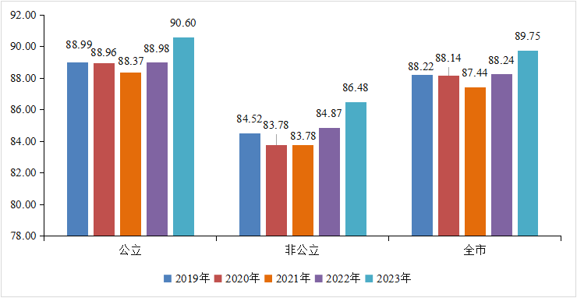
图2 2019-2023年公立医院、非公立医院与全市总体满意度情况

